* 基於POI點分類的功能區動態識別

本節將針對所有爬取出的 825392 則獨立評論，根據其評論時間（取其年份與日內時間）、所屬POI分類、該點地址所屬行政區，進行評論量的動態分析，透過動態分析，我們可以觀察出許多我們平常觀察不到的事蹟。本論文將分析結果分成下列兩項：

1. 日內動態功能分析-地區：將24小時的時間刻度分為四個時段，觀察各行政區在各時段的功能變化。
2. 流年動態功能分析-地區：觀察各行政區在各年度的功能變化。

首先我們先取尚未分成14類時，96個類別中的其中一個restaurant類，觀察類別在時間跟年份上的關係，簡單說明本章節用意。

restaurant 單日時間動態

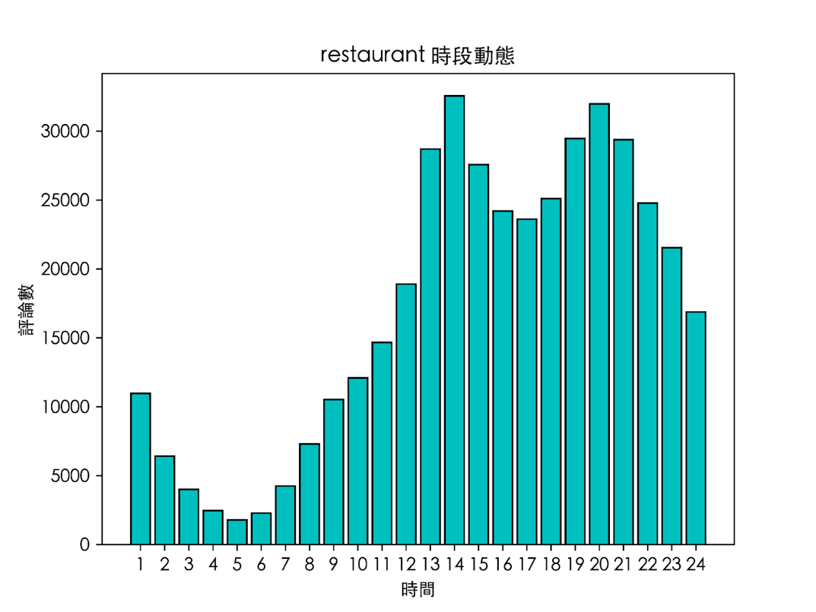

上圖為Google Map API定義之POI restaurant評論，隨著時間之關係。可以看到在午餐時間跟晚餐時間達到高峰，符合認知。有趣的是，評論時間會比一般認知的用餐時間晚一小時左右到達高峰，代表多數人是在用餐完後評論，而早餐與宵夜時間段的人數是差不多的。因本論文的實驗區只有新竹，如若本論文之後有延續機會，可以比較全台的用餐習慣。或許可以看到一些較高齡化的地區是無宵夜習慣的。

restaurant 流年動態圖

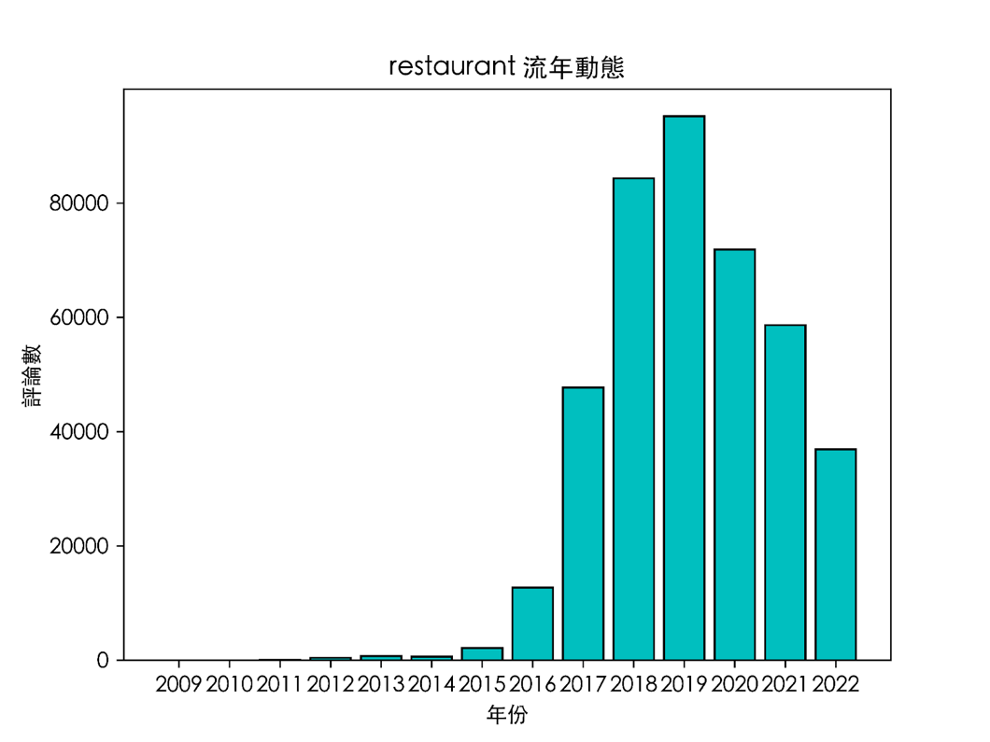

上圖則為restaurant類別，評論時間之流年動態統計，可以看到在2019年時到達高峰，而剛好對應到Dr.Right 團隊（台灣首家與Google Map商家合作之軟體商）所提出的2019年正是Google評論1.0和2.0的分水嶺，以下引用Dr.Right 所提出之表格：

Dr.Right 團隊所做表格

|  |  |  |
| --- | --- | --- |
|  | Google 評論 1.0 | Google評論 2.0 |
| 時間 | 2007~2019 | 2019~Now |
| 各商家評論數量 | 10%商家評論數>30則 | 70%商家評論數>30則 |

而2016以前評論數相當少，可以理解為，2016以前，以Google map進行餐廳評論還未是新竹地區人民乃至台灣地區人民的生活習慣，隨著google Map越來越普及，評論數越來越多，但，從2019~2021，評論數驟降，本論文判斷應跟新冠肺炎疫情造成大家無法出門用餐有相當大的關係。然而，此圖2022年只統計到7月底，若將2022之8~12月以比例計算加上去，評論數是會超過2021的，可見2022年疫情慢慢解封，確實大家更願意出門。

有了上述說明後，我們將96類別之評論時間資料分至本論文定義的14類分類，並剔除重複者，近一步進行以行政區為單位的兩種動態功能分析：

* 日內動態功能分析 - 地區

在進行日內動態分析以前，由於24小時之分類太細，本論文將24小時分成多個『作息時段』，方法如下：首先，我們無差別對所有825392則評論進行統計，看座落在哪個小時，統計圖如下：

所有評論時段動態統計圖

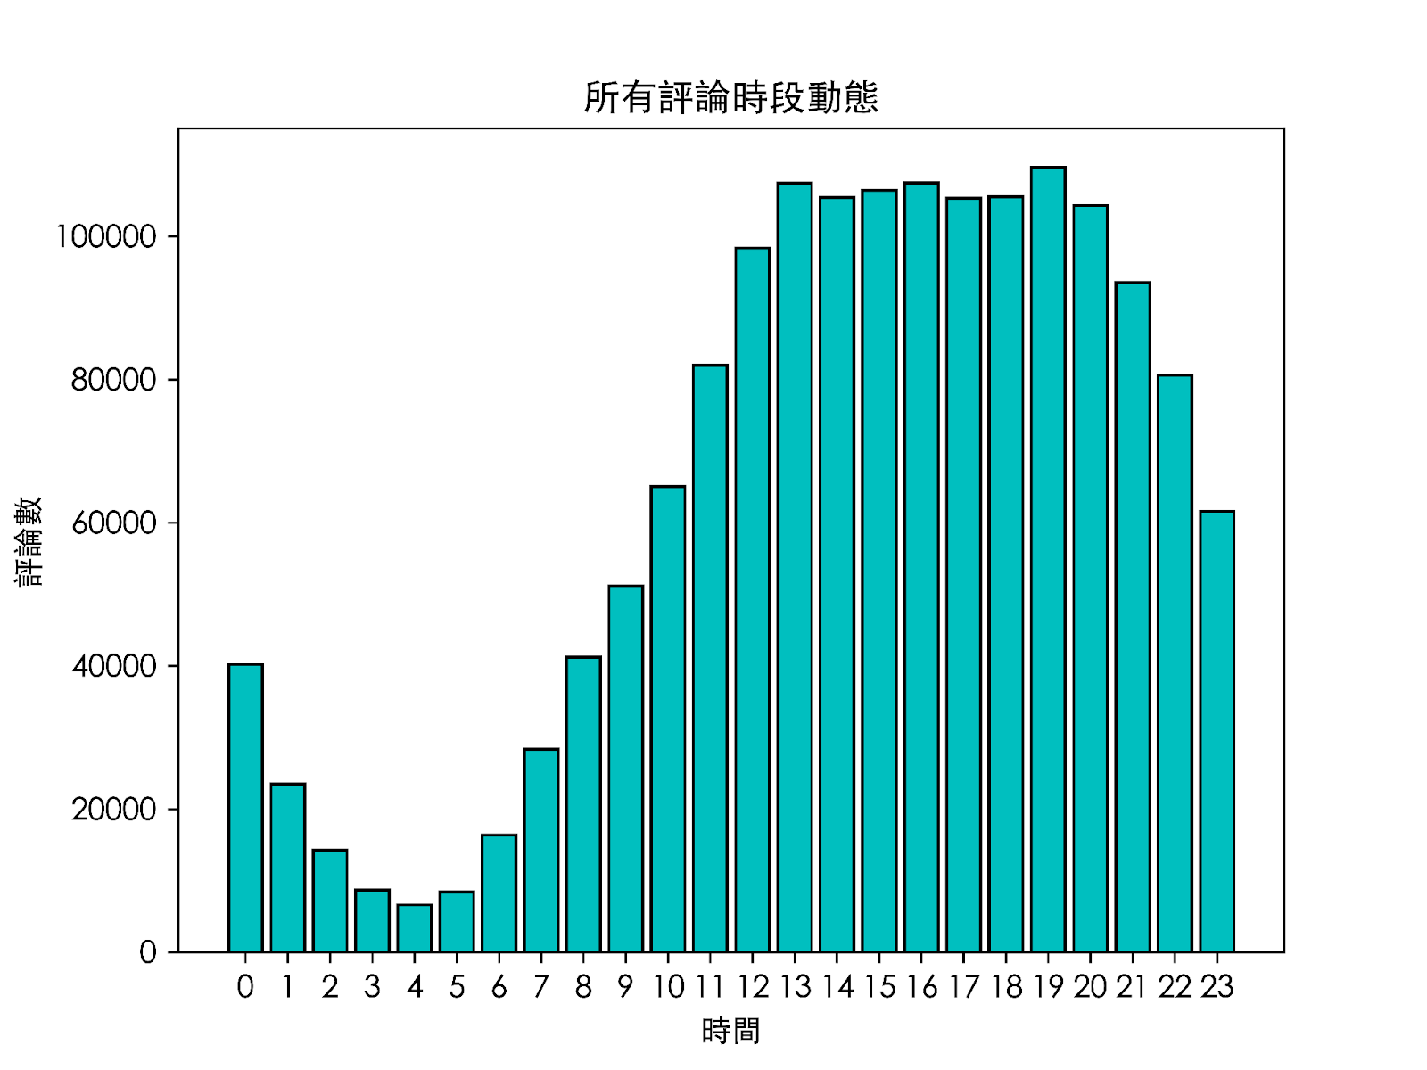

在這張統計圖中，我們可以明顯看到兩個明顯的評論量趨勢分界，分別是3~4點間，與17~19點間，然而，若只採用兩個分界，將整天分為兩個時段，不符合多數人日常作息，本論文將分四個時段做分析，而時段的分界方式如下所述：

我們可以看到上圖有兩個明顯的趨勢分界，型態為一個三次多項式，然而，一天的結尾銜接的其實是隔天的開始，若用三次多項式擬合，在預測 ”隔日”之評論量時，會有顯著誤差，因此，我們將0~7點的評論數據，移動到23點之後，以展現此連續性的特性，如此一來，將會有三個趨勢分界，則資料適合使用四次多項式擬合，擬合結果如下圖所示：

評論時間擬合圖

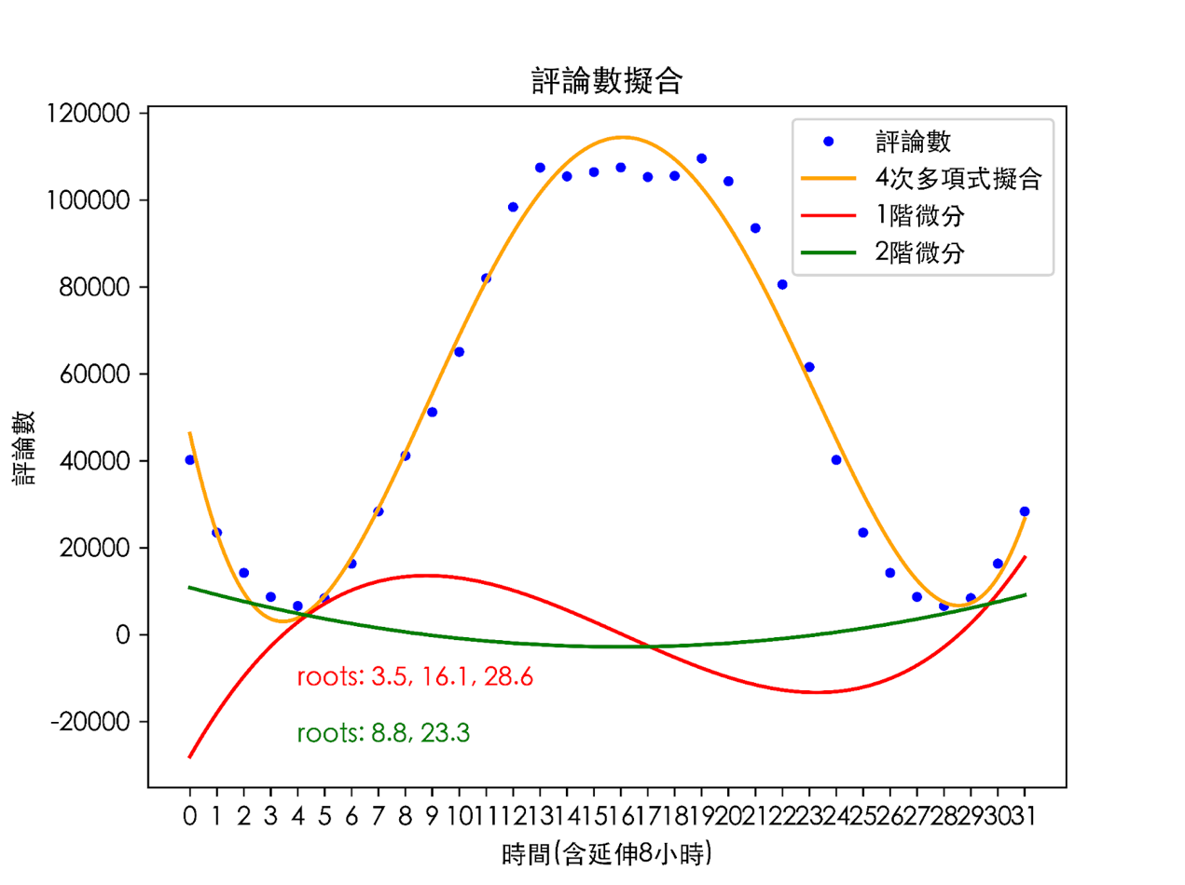

橘色線為四次多項是擬合結果，為了找出其『趨勢轉折點』，我們取其一階微分，如紅線所示。則一階微分之多項式擬合結果為：

y=17.68x^3-850.1x^2+1.084e+04x-2.804e+04

其中，一階微分之三次多項式之三個根，四捨五入到小數點第一位，分別為3.5, 16.1, 28.6，其中28.6其實就是隔日的4.6點，以此訂出兩個整數時間分界點， (3.5 + 4.6) / 2 = 4 與 16，我們再取此四次多項式之二階微分，得圖中之綠線，其方程式為：

y=53.03x^2-1700x+1.804e+04

其根為 8.8 與 23.3，換句話說，就是評論量『趨勢的趨勢轉折點』，同樣四捨五入得9與23。至此，我們得到4個時段分界點，4、9、16、23，四個時段區間分別訂為：

03:00-08:59：清晨  
09:00-15:59：白天  
16:00-22:59：晚上  
23:00-02:59：半夜

定好時段分界後，我們可以對各行政區進行日內動態分析，如下：

東區日內動態分析

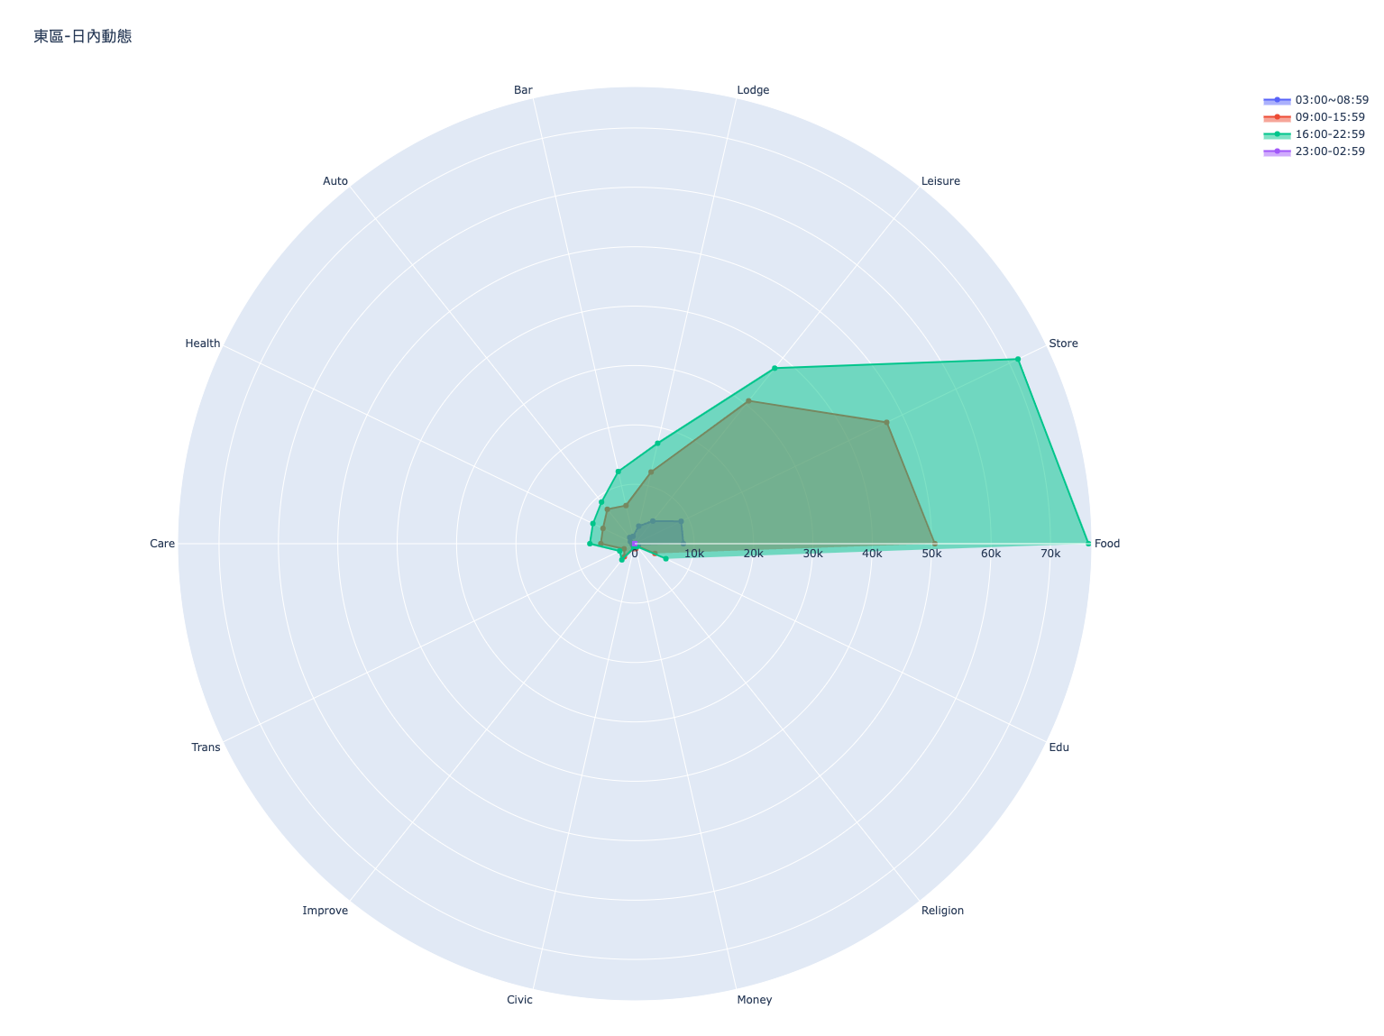

尖石鄉日內動態分析

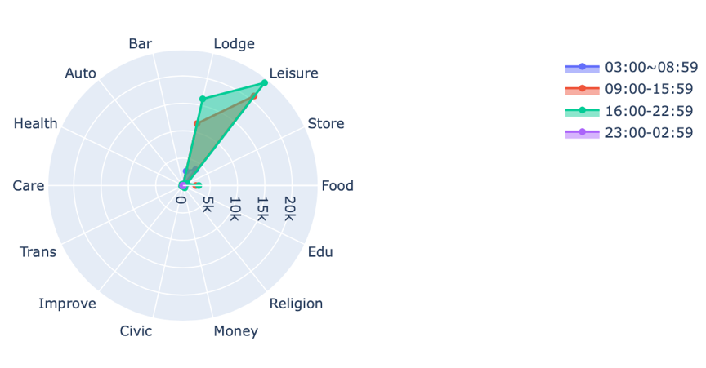

寶山鄉日內動態分析

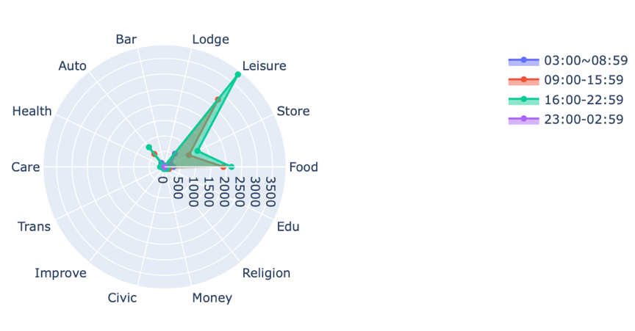

從東區之日內動態分析雷達圖，可以很明顯的看見最活躍的時段為晚上，其次為白天，以白天及晚上做比對，可以看到，Food與Store類別活動增加的比例遠大於其他，甚至大於Leisure，可推論以趨勢來說，東區多人傾向在白天從事Leisure活動，晚上進行Food與Store。再來我們可以看到有趣的是尖石鄉以Leisure和Lodge兩大功能為主，與市區功能截然不同。接著我們觀察到寶山鄉日內動態分析圖，可以看到特別的是寶山鄉的日內動態Auto類別相較於其他地區特別突出，故本論文經過實地探查，發現的確寶山鄉的汽修產業相當繁盛。

* 流年動態功能分析 – 地區

東區流年動態功能分析

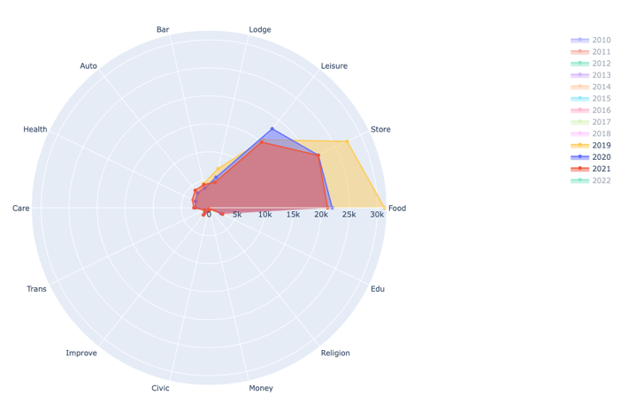

尖石鄉流年動態分析

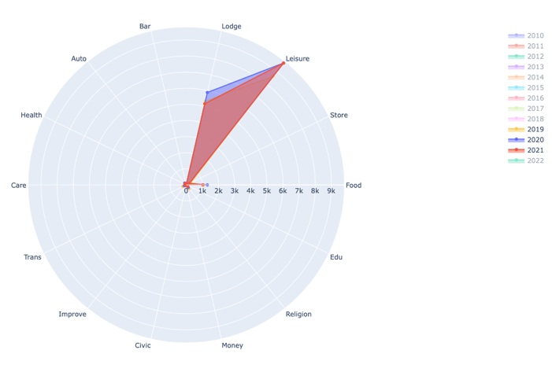

為了方便說明，我們取3個完整年（僅顯示2019、2020、2021）方便說明，從圖我們能看到東區的Leisure類別上，2020年達到高峰，這時因疫情原因，無法出國，大家只能在國內旅遊，我們可以看到尖石鄉的Lodge類別上也有同樣的情況，但到2021逐漸開放可以出國後，可以看見東區的Leisure類別與尖石鄉的Lodge類別大幅下降。

* 各行政區主要使用功能分析

接著本論文整理所有行政區各功能歷年來所有評論總量，透過評論總量觀察各行政區主要使用功能為哪些，以下將各行政區整理為下：

各行政區各類功能評論總量比較

|  |  |
| --- | --- |
| 東區 | 北區 |
|  |  |
| 香山區 | 竹北市 |
|  |  |
| 竹東鎮 | 新埔鎮 |
|  |  |
| 關西鎮 | 湖口鄉 |
|  |  |
| 新豐鄉 | 峨眉鄉 |
|  |  |
| 寶山鄉 | 北埔鄉 |
|  |  |
| 穹林鄉 | 橫山鄉 |
|  |  |
| 尖石鄉 | 五峰鄉 |
|  |  |

我們可以看到五峰鄉和尖石鄉、北埔鄉差不多是一樣的圖形，以Lodge和Leisure為主，山區偏鄉以休閒和露營住宿為主要使用功能，但北埔鄉的Food功能相對於五峰鄉與尖石鄉突出許多，可判斷飲食文化相較於五峰鄉和尖石鄉會興盛許多，而在橫山鄉方面，住宿相較於五峰鄉和尖石鄉略少，但Trans功能明顯突出。

接著我們看到穹林鄉的功能相較於新竹其他城市較無突出功能，但看圖面，除了較高的Food功能外與較為平均的Store與Leisure功能外，本身的Auto功能為其他功能裡相對多的。再來我們看到寶山鄉，以Leisure功能為主，Auto功能為寶山的主要民生營生之一。

至於峨眉鄉特別的是除了我們可想得到的Food與Leisure、Lodge功能較為突出之外，在Improve功能也是當地人較為常使用的功能之一。

新豐的話除了Bar、Civic、Money、Religion功能較缺乏外，其餘功能較為平均。而我們可以看到新豐在POI多樣性的排名也是名列前茅。由此可知，此地的除了功能多樣外，民眾的使用度也較平均。

接著我們看到關西鎮的圖形相較其他行政區較為有趣，其他的功能使用率也都算平均蠻高的，但是Improve功能突出的非常多，我們可以推測由於關西鎮處於台灣交通匯聚之處，使用者多是各式來往的旅客，同時也是觀光休閒重鎮，在組成人口上也有客、閩、原多元組成，在使用“各項服務“的需求也較高。而如同上述所提，是台灣交通匯聚之處，Auto功能也是此鎮的主要使用功能之一。

另外我們看到新埔的Civic和Auto功能是扣除掉Lodge、Leisure、Store、Food四大功能後，其中較為突出的功能，其Civic更是在所有新竹Civic功能裡面使用名列前茅的，這是因為新埔的地方政府深入在地經營，其所有村里都有特色社區發展協會，且經營深入且良好，新埔在地社區意識濃厚。

* 單一功能比較分析

在此章節，我們選擇Religion與Health功能來做示範，並探討其背後的原因。

所有行政區評論總量圖1800大小

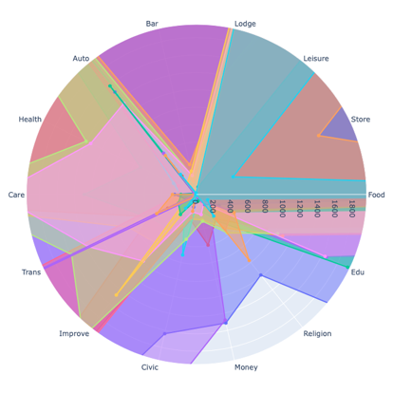

通常幾乎所有的功能前兩名都以東區與竹北市為前兩名，但我們可以看到在Religion上面，排名以東區>尖石鄉>湖口鄉>關西鎮為前四名，其中關西鎮與尖石鄉都是主要的泰雅族聚落，尖石鄉是泰雅族原住民的原鄉，除了社會組織以祖靈祭祀團體為主外，由於原住民在日治時期便接觸到西方宗教，現今大多數的泰雅人都已是各派教會的教友了。每週六日族人上教會禮拜，不同年齡層有屬於自己的詩班、團契，教會與其生活以息息相關。而湖口更是宗教文化大熔爐，在湖口老街有著天主教堂與宮廟，兩者同時在一條街上兼容並蓄的存在著。

所有行政區評論總量圖20K大小

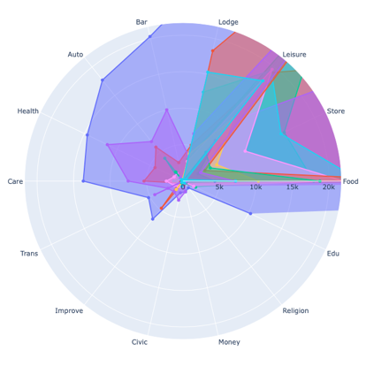

在Health功能上面，可以從圖上看到醫療資源最缺乏的五峰>峨眉>尖石>北埔，由於位處於新竹較內部的位置，建議政府可以多增添基礎醫療設施，並對相關行業進行開業補助。